Release Notes

ÄTA dokumentation
Nu finns möjligheten att fylla i ÄTA och självdeklaration direkt på webben, tjänsten fungerar både från mobiltelefon och dator. Klicka på ”Visa ÄTA-formuläret” för att få fram blanketten.
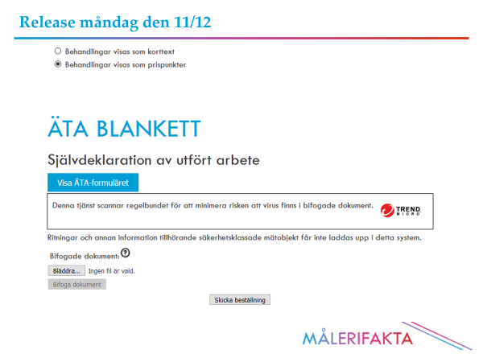
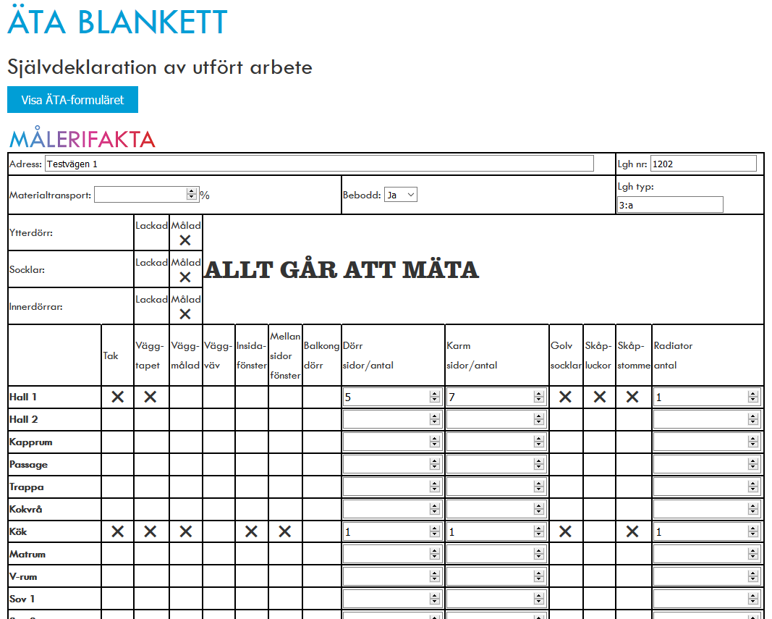

Självdeklarationen markeras med kryss och antal, I ÄTA delen av dokumentet används fritext.
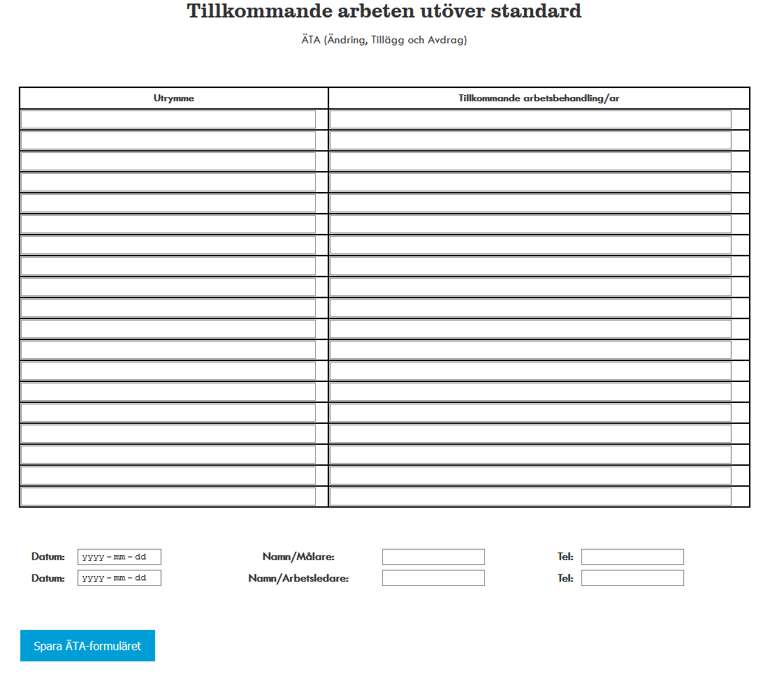
När allt är ifyllt är det bara att klicka på spara ÄTA-formuläret så bifogas dokumentet till uppdraget.
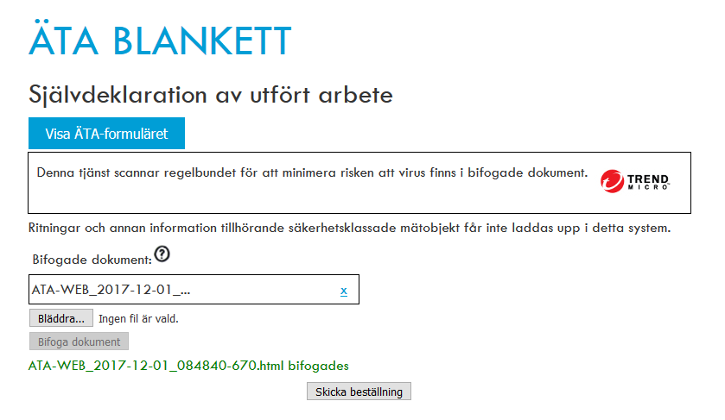

Koncernrepresentant

Större företag med flera kontor och filialer har nu möjlighet att beställa inloggning till en koncernrepresentant som kopplas till alla berörda kontor och filialer i koncernen.
Detta ger koncernrepresentanten möjlighet att se och söka på alla inkomna och arkiverade uppdrag i koncernen. Begreppet firmaort är tillagt för att se på vilket kontor / filial uppdraget är utfört.

Respektive kontor/filial bör arkivera inkomna ackordsräkningar vartefter dom är behandlade. Det för att det ska bli en enklare administration för respektive koncernrepresentant.
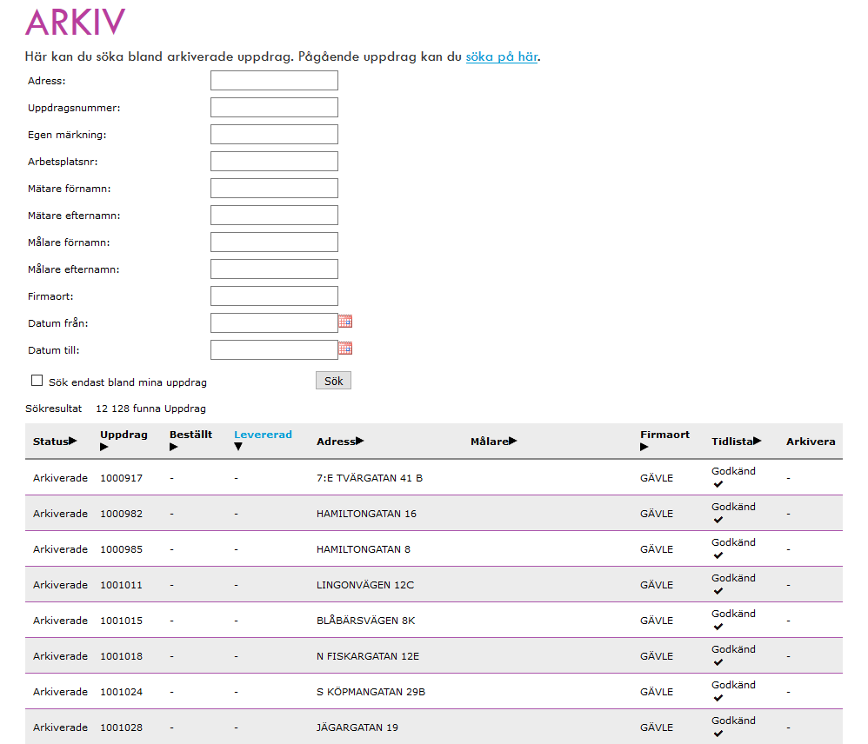

För att beställa inloggning till koncernrepresentant, tag kontakt med vår support på telefonnummer 070-6011045.

